Homework 12

Sun Kai

5110309061

1. 如下图：

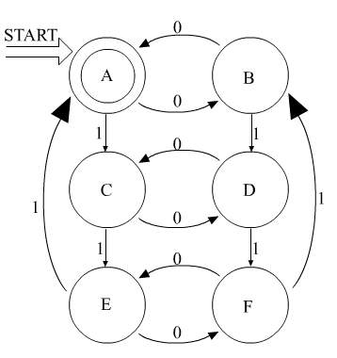

1. 对于题目有两种不同的理解。若自动机并不接受同时包含00和11的字符串，则自动机如下图：

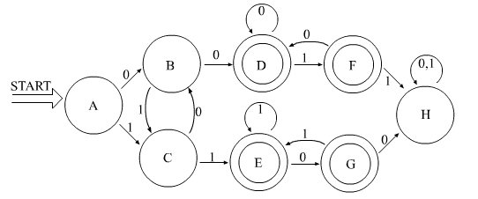

如果自动机也接受同时包含00和11的字符串，则自动机如下图：

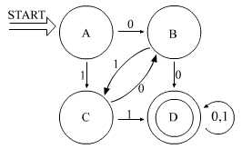

1. 对于 $M_{1}=(Q_{1},{\text{∑}}_{1},δ_{1},{q_{0}}_{1},F_{1})$， $M_{2}=(Q_{2},{\text{∑}}_{2},δ_{2},{q_{0}}_{2},F_{2})$，则令

${Q=Q}_{1}∩Q_{2}$， $\text{∑}\text{=}\{{\text{(}x\text{,}y\text{)|}x\text{∈∑}}_{1}{\text{,}y\text{∈∑}}_{2}\}$， $δ\left(\left(x,y\right),z\right)=(δ_{1}(x,z),δ_{2}(y,z))$

$q_{0}=({q_{0}}_{1}, {q_{0}}_{2})$， $F=\{(x,y)|x∈F_{1},y∈F_{2}\}$

则 $M=(Q,\text{∑},δ,q_{0},F)$ 可以接受的语言为 ${L(M}_{1})∩{L(M}_{2})$

1. 要证M接受所有长度为奇数的由0组成的字符串，只须证明命题P(n):”在输入的由0组成的字符串的长度为2n时，M最终处于状态A，长度为2n+1时，M最终处于状态B“对于任意n $∈N$ 成立。
2. 易见输入为 $ϵ$ 时M最终处于状态A，输入为0时M最终处于状态B。即P(0)正确。
3. 假设n=k时(k $≥0$)，P(n)正确，即有“输入的由0组成的字符串长度为2k时，M最终处于状态A，长度为2k+1时，M最终处于状态B”成立，则n=k+1时，对于输入的由0组成的字符串，若其长度为2(k+1)，则

∵自动机M处理完前2k+1个字符后，处于状态B

又∵ $δ\left(B,0\right)=A$

∴最终处于状态A

若其长度为2(k+1)+1，则

∵自动机M处理完前2k+2个字符后，处于状态A

又∵ $δ\left(A,0\right)=B$

∴最终处于状态B

由(1)(2)可证命题P(n) 对于任意n $∈N$ 成立，从而命题得证。